‘Het effect van Olympische Spelen op economische variabelen’


ERASMUS UNIVERSITY ROTTERDAM
Erasmus School of Economics
Department of Economics
24 juni 2009

Supervisor: Dr. B.S.Y. Crützen

Name: Aart Noordegraaf
Exam number: 297982
E-mail address: aartnoordegraaf@hotmail.com

Contents

1. Introduction 3
2. Theory 8
3. Methods 11
3.1 Gebruikte onderzoeksmethode 11
3.2 Studie object en domein 12
3.4 Data 13
4. Results 18
4.1 Data integreren 18
4.2 Berekenen van de CAR 18
4.3 Toetsen van de proposities 21
5. Conclusie 24
6. Tekortkomingen en vervolgonderzoek 24
7. Bijlage 1 De AR’s en de CAR’s per verkiezing 25
9. References 28

1. Inleiding
De Olympische Spelen is het meest prestigieuze en bekendste sportevenement die een stad kan organiseren. De sociale en culturele gevolgen zijn immens en bieden de organiserende stad een kans om de naam op internationaal niveau te vestigen. Iedere vier jaar laat een wereldstad zich gelden tijdens de Olympische Zomerspelen, waar de modernste stadia en mooiste parken worden gereserveerd voor de meest ambitieuze topsporters van de wereld die tezamen in een grootse meting van spier- en wilskracht enkele weken lang de wereld in spanning en betovering houden. Wij herinneren ons immers allemaal nog wel de indrukwekkende openingsceremonie tijdens de Olympische spelen van 2008 in Beijing, waar de wereld huiverde en rilde bij de visuele spektakels van dynamische mensenmassa’s en betoverend vuurwerk. Er zijn veel verschillende redenen waarom een stad zich kandidaat stelt voor de Olympische Zomerspelen. Ten eerste zijn de spelen zoals gezegd de grootste, meest prestigieuze, en vreedzaamste Multi-sportevenement in de wereld. Daarnaast zijn de Spelen voor politici en industriëlen een unieke kans om de bestaande infrastructuur, communicatie systemen en huisvesting van de organiserende stad te verbeteren. Verder zijn er een aantal andere dimensies waar de organisatie rekening mee moet houden, namelijk de ecologische, sociale en culturele effecten. Veel van deze effecten hebben in eerste instantie geen economische doelstelling, maar als men wat verder kijkt zijn er wel degelijk economische gevolgen. Een sociale doelstelling als sport bereikbaar maken voor de armere onderklasse van de samenleving kan als gevolg hebben dat de algemene conditie van deze groep verbeterd en dus de ziektekosten omlaag gaan. Indien wordt nagedacht over de immense impact en schaal van de Olympische spelen en het geld dat nodig is om deze te organiseren, is het duidelijk dat alleen de grootste internationaal georiënteerde steden de Spelen kunnen organiseren. Kleinere steden hebben vaak te weinig budget om de benodigde investeringen in de infrastructuur te maken.
Het tekort aan publiekelijk geïnvesteerd geld maakt het moeilijk om de effecten van re - urbanisatie en herstructurering te realiseren. Recente trends suggereren dat grote evenementen zoals de wereld kampioenschappen, grote kunst exposities en de Olympische spelen investeerders en toeristen naar een stad trekt.
Sinds de Olympische spelen in München in 1972 zijn de Spelen erg veranderd. De economische motieven om de Spelen te organiseren zijn belangrijker geworden in het publieke debat. Ook wordt veel gediscussieerd over de rol van het IOC (International Olympic Committee) en op welke manier deze instantie het voor elkaar krijgt om de Spelen efficiënt te kunnen organiseren. Andere instanties en groeperingen die met name geïnteresseerd zijn in het economische plaatje zijn het OCOG (Organizing Committee of the Olympic Games). Deze instantie organiseert de Spelen en wil netto positief saldo overhouden aan de Spelen. Daarnaast zijn er de politici, die de Spelen gebruiken om de infrastructuur en het algemeen beeld van de stad te verbeteren. Een andere belangrijke lobby groep zijn uiteraard de sponsors, die erg veel geld sponsoren in de hoop naamsbekendheid op een positieve manier te stimuleren. Ook de media is gefocust op de financiële aspecten, namelijk de kijkcijfers en de reclametijd die zij kunnen verkopen tegen de hoogste prijzen. De laatste belangrijke groep die voornamelijk naar de economische motieven van de Spelen kijkt zijn de bedrijven die in de regio liggen, die willen namelijk allemaal een graantje meepikken van de immense investeringen en uitgaven die gedaan worden rondom de Olympische spelen. Volgens een duidelijk onderzoek door Brown (2001) blijkt dat de Olympische spelen niet automatisch financiële surplussen met zich meebrengen. De 1972 München Olympische Spelen en de 1976 Montreal Olympische spleen hebben een verlies opgeleverd respectievelijk 178 miljoen pond en 692 miljoen pond. Daarentegen waren de 1984 Los Angeles Spelen en de 1992 Barcelona Spelen wel winstgevend, met winsten van respectievelijk 215 miljoen pond en 2 miljoen pond. Deze toegenomen financiële prestaties en ook de grotere economische impact van de Spelen komen volgens Blake (2005) door de grotere achterliggende markt, voornamelijk die van de televisierechten voor de Spelen, maar ook door de hogere kosten van het organiseren die de OCOG moet terugverdienen. Daardoor letten ze meer op het verhogen van de opbrengsten en het vergroten van de economische impact.

Degene die verantwoordelijk zijn voor de ‘gezondheid’ van de Olympische beweging zijn bang voor de gevolgen van de zogenoemde over-commercialisatie en het verlies van de werkelijke gedachte achter de Olympische spelen. Een goed voorbeeld hiervan is dat de media in Atlanta de spelen omdoopte tot de Coca Cola spelen. Tegenstanders van de Spelen zoemen in op de kans dat een organiserende stad achterblijft met enorme schulden en wijzen op het feit dat er een kans is dat de publieke gelden oneerlijk verdeeld worden over de verschillende participerende groepen. Samen zetten deze argumenten de Olympische spelen in zwart licht.
Vandaag de dag zijn politieke en economische motieven de drijfveer achter de steden die zich kandidaat stellen voor de Olympische Spelen. Tot op heden hebben kandidaat steden de positieve effecten beoordeeld door de officiële winstcijfers van de voorgaande Spelen. Dit kan duidelijk worden teruggezien in het aantal kandidaat steden dat zich heeft aangemeld voor de Olympische spelen voor 2012, namelijk 9 steden.
De financiering van de Zomerspelen is in de loop van de tijd sterk veranderd. Er kan duidelijk onderscheid worden gemaakt tussen vier verschillende periodes;
Periode 1 (1896-1968)
Deze periode wordt gekenmerkt door de financieringsproblemen die de OCOG’s hadden. In deze periode werd er geen aandacht geschonken aan de economische impact van de spelen.
Periode 2 (1969-1980)
In deze periode werden de Olympische zomerspelen gelijkelijk groter en kregen meer erkenning binnen de economische wetenschap. Met name de inkomsten uit sponsor deals groeiden aanmerkelijk. De belangrijkste spelen uit deze periode zijn die van 1972 en 1976, omdat deze spelen volledig werden gefinancierd door overheidsfinanciën en daardoor een enorm tekort ontstond en deze spelen dus economisch niet winstgevend waren.
Periode 3 (1981-2003)
Deze periode begint met de spelen van Los Angeles waar een apart verhaal omtrent de achterliggende financiering achterzit. Doordat Los Angeles in 1984 de enige kandidaat was om de spelen te organiseren had het OCOG relatief veel meer macht ten opzichte van het IOC dan anders wat resulteerde in een contract waarin de stad Los Angeles zich uitsloot van financiële verplichtingen. Deze periode is ook kenmerkend voor de toegenomen commercialisatie van de spelen, met name door de invloed van bovengenoemde J. A. Samaranch die de amateur tak van de spelen commercieel maakte. Door de groeiende commercie rondom de spelen en de winstgevende cijfers van de spelen in Los Angelos waren er in 1988 weer meerdere kandidaat steden. Aan de andere kant leidde dit ook tot over-commercie en zelfs corruptie wat leidde tot de IOC crisis in 1999. De grote financiële last van de organiserende steden zorgde voor een uitgebreide kosten baten analyse om de beslissingen politiek correct te kunnen onderbouwen.
Periode 4 (2003- …)
Al meer dan 25 jaar is de commercie de beslissende factor is het succes van de Olympische beweging. Er ontstaat wel een sterke focus op de omliggende industrie en dat kan ten koste gaan van de Olympische gedachte.
Normaal gesproken worden de Olympische zomerspelen georganiseerd door een OCOG in combinatie met de ‘host city’. In 1984 stichtte Baron Pierre de Coubertin het IOC, een overkoepelende organisatie die de belangen van de Olympische beweging behartigd. Onder de leiding van J.A. Samaranch heeft het IOC langzaam maar zeker een sterkere financiele positie verkregen en heeft het de machtsbasis binnen de olumpische beweging vergroot (Landry en Yerles, 1996). Vandaag de dag beslist het IOC over ruwweg de helft van het totale budget van het IOC. Het NOC (National Olpympic Committee) en het IF (International Federations) zijn onafhankelijke instituten die maar gedeeltelijk worden gefinancieerd door de Olympische beweging. Naast de connectie met het de OCOG hebben deze instanties weinig tot geen economische linken met de spelen, en zal hier in deze scriptie verder dus niet naar gekeken worden.
Het hoofddoel van deze scriptie is om de meeste economische relaties met betrekking tot de economische spelen duidelijk in beeld te brengen en vanuit daar de vraag te beantwoorden of Amsterdam zich kandidaat moet stellen voor de Olympische spelen. Het moet niet genegeerd worden dat de Olympische spelen ook wel degelijk sociale en culturele positieve en negatieve effecten kunnen genereren. Deze scriptie focust zich op het economische aspect, maar zonder dat het de bovengenoemde aspecten negeert. Om precies te zijn, het is onmogelijk om de economische aspecten los te onderzoeken zonder alle andere aspecten van de Spelen mee te nemen in het onderzoek, aangezien veel niet economische en economische zaken sterk gecorreleerd zijn.

Bovenstaande introductie leid ons tot de hoofdvraag van deze scriptie;
Moet Amsterdam zich kandidaat stellen voor de Olympische Zomerspelen in 2028 op basis van een macro economische analyse op nationaal niveau?
Om tot de conclusie van deze vraag te kunnen komen is het belangrijk om een aantal deelzaken los te onderzoeken en vervolgens tot een algemeen conclusie te kunnen komen. De deelvragen die bij bovengestelde hoofdvraag aan bod komen in deze scriptie zijn de volgende;
- Wat betekend het organiseren van de Olympische Spelen voor de economische groei, gemeten door het GDP, op nationaal niveau?
- Wat betekend het organiseren van de Olympische Spelen voor de werkloosheid op nationaal niveau?
- Wat betekend het organiseren van de Olympische Spelen voor het overheidstekort op nationaal niveau?
- Wat betekend het organiseren van de Olympische Spelen voor de uitgaven van toeristen in het land?
Er is al erg vaak onderzocht of de Olympische Spelen een economische impact op de regio hebben, uit meerdere onderzoeken is gebleken dat dit wel degelijk het geval is. Daarom lijkt het mij interessant om te kijken of er ook op nationaal niveau economische effecten optreden. Indien dit niet zo is, wat ik eigenlijk verwacht, betekend het dus dat er alleen effecten zijn in de regio. Normaal gesproken worden de Spelen alleen georganiseerd door een grote internationaal ingestelde stad met gemiddeld hogere inkomens, kortom een rijke regio. Het gevolg van organiseren van de Spelen zou dus in theorie kunnen zorgen voor een verder polarisatie tussen rijke stedelijke gebieden en het relatief armere platteland.
De deelvragen zullen worden beantwoord met behulp van een aantal proposities;
- Het organiseren van de Olympische Spelen heeft op nationaal niveau geen positieve impact op de economische groei
- Het organiseren van de Olympische Spelen heeft op nationaal niveau geen positieve impact op de werkeloosheid
- Het organiseren van de Olympische Spelen heeft op nationaal niveau geen impact op het overheidstekort.
- Het organiseren van de Olympische Spelen heeft op nationaal niveau geen invloed op het totale bedrag dat per jaar door toeristen in een land wordt uitgegeven.

2. Theorie
Meederde onderzoeken zijn de afgelopen jaren besteed aan het evalueren van de economische impact van de Olympische Zomerspelen. Hierbij wordt een scala aan wiskundige modellen gebruikt. De meeste onderzoeken worden gemaakt voordat de Olympische Spelen daadwerkelijk worden gehouden en worden dus beschreven als ‘ex ante’. Dit zijn voornamelijk onderzoeken in opdracht van de organiserende steden die een economische analyse willen om de kandidatuurstellig politiek te kunnen verantwoorden. De twee meest voorkomende modellen zijn de algemeen bekende input-output modellen (Fuller en Clinch, 2000)(Airola en Craig, 2000) en de zogenaamde CGE (Computable General Equilibrium). De afgelopen jaren heeft de CGE methode de input-output methode overklast op basis van theoretische voorspellingen die beter bij de empirie aansluiten (E. Kasimati en P. Dawson (2008). Hoewel de I-O analyse stukken goedkoper is om uit te voeren is toch gekozen voor de CGE op basis van kwaliteitseisen. Alle recente literatuur maakt daarom ook gebruik van de CGE, onder andere Blake (2005) welke schrijft over de Spelen in Londen in 2012 en Madden (2006) welke schrijft over de Spelen in Sydney in 2000. De meeste onderzoeken concluderen dat het voor een organiserende stad en ook de hele regio economisch winstgevend is om de Olympische zomerspelen te organiseren. Dit is voornamelijk terug te zien in de economische groei van het GDP en de stijgende werkgelegenheid. (Kasimati, 2003) (Preuss, 2004) Wel is er duidelijk verschil in de conclusies tussen de ‘ex ante’ en de ‘ex post’ onderzoeken. Een voorbeeld hiervan is het onderzoek van Humpfreys en Plummer (1995) die van te voren voorspelde dat er positieve financiële resultaten zouden plaatsvinden als gevolg van de Spelen in 1996 in Atlanta, terwijl de onderzoeken die ex ante plaatvonden het tegendeel bewezen. (Baade en Matheson, 2002). Recent is er ook een onderzoek gepubliceerd die de verschillend in de ex post en ex ante onderzoeken probeert te verklaren. Conclusie uit dit onderzoek (Madden, 2007) is dat voornamelijk het toegenomen toerisme in het ex ante onderzoek was overschat, en dat dit in werkelijkheid stukken lager lag.
De algemene conclusie van Holger Preuss (2000) is dat het winstgevend voor een stad is om de Olympische Spelen te organiseren. Hij heeft een analyse van de afgelopen 30 jaar aan Olympische Spelen gemaakt en daaruit is gebleken dat door de toegenomen commercialisatie van de Spelen de baten van het organiseren doen opwegen tegen de kosten. Ook maakt hij een uitgebreide analyse van de kosten en opbrengsten die het OCOG kan verwachtten. In deze scriptie zal dit artikel het leidraad zijn voor de beantwoording van de laatste twee deelvragen, en zal ik deze informatie toepassen voor de Nederlandse economische cijfers.
Uit een artikel van E. Kasimati en P. Dawson (2008) blijkt dat de Olympische Spelen in 2004 wel degelijk een positieve impact op de Griekse economie heeft gehad. Dit betekend dat de ook deze wetenschappers tot de conclusie zijn gekomen dat het organiseren van de Spelen een winstgevende onderneming is. Daarnaast is één van de belangrijke conclusies uit dit artikel dat de opbrengsten voornamelijk gegenereerd worden tijdens en voor de spelen maar dat na de Spelen deze impact al snel vervaagd, dit in tegenstelling tot het onderzoek van Holger Preuss (2000) die stelt dat er zelfs 7 jaar na dato nog positieve effecten op de economie waarneembaar zijn.
Een van de inspiraties om voor dit onderwerp te kiezen is de rapportage genaamd ‘The economic impact of te Sydney Olimpic games’ van “the New South Wales treasury’ in samenwerking met de universiteit van Tasmanië welke in 1997 een uitgebreid onderzoek hebben gedaan naar de economische impact die de Olympische spelen in 2000 in Sydney zou hebben. Met behulp van een zeer uitgebreide kosten-baten analyse hebben de auteurs op een duidelijke manier gecommuniceerd of de Spelen wel of niet winstgevend zouden worden, met daarna ook nog aanwijzingen op welke punten er verbetering nodig zou zijn. Volgens het onderzoek worden de Spelen in Sydney in 2000 een economisch succes. Helaas is een dergelijke analyse voor mijn scriptie niet haalbaar aangezien het grootste deel van de investeringen nog niet bekend zijn, omdat Amsterdam de Spelen pas in 2028 wil organiseren.
Een andere bron die mij erg veel inspiratie heeft gegeven is het boek van Holger Preuss getiteld; The economics of staging the Olympics. Dit boek is een soort van samenvatting van alle artikelen die hij in de loop van de tijd heeft geschreven. Het boek analyseert de winstgevendheid van de zomerspelen vanaf 1971 tot aan 2008, ook weer door middel van een kosten baten analyse. Dit is, in tegenstelling tot bovenstaand onderzoek, een ex post onderzoek en dus meer accuraat. Volgens Holger Preuss is de financiering erg veranderd door de loop van de jaren, en dit heeft verregaande invloed gehad op de economische impact van de Olympische spelen. Steeds meer investeringen worden privaat gefinancierd maar dit heeft wel tot gevolg dat de commercialisatie hoogtij viert. Ook kijkt hij naar de gevolgen op economische groei, investeringsniveau en werkgelegenheid. Dit is voor mijn interessante informatie aangezien ik hetzelfde onderzoek kan doen, en vervolgens dit doortrekken naar de mogelijkheid van de Olympische spelen in Nederland in 2028.
Ook het artikel waarin Blake (2005) de economische impact van de Olympische Spelen in Londen voorspeld is inhoudelijk erg interessant om te gebruiken voor mijn scriptie. Hij maakt gebruik van een input-output tabel die de uiteindelijke impact op de economie probeert weer te geven. Blake gebruikt als data de meest recente voorspellingen omtrent de economische impact van de Spelen, gecombineerd met data van de gedane investeringen. Het probleem voor mij schuilt in het feit dat er op dit moment nog geen voorspellingen zijn over hoeveel investeringen er in totaal gedaan moeten worden. Daarnaast is het onbekend in welke staat zich de algehele Nederlandse economie zich bevind tegen 2020, dus de input-output tabel methode is voor mij niet bruikbaar.

3. Methoden
Om mijn onderzoek in de goede banen te leiden is het belangrijk gebruik te maken van een duidelijk research design en correcte data om deze op een juiste manier te verzamelen en meten.
3.1 Gebruikte onderzoeksmethode
Om de eerste deelvraag te kunnen beantwoorden is een uitgebreide kosten-baten analyse nodig. Voor elk land moet individueel een analyse gemaakt worden en deze moeten met elkaar worden vergeleken om uiteindelijk een duidelijk uitspraak te kunnen komen over de financiële uitkomst van de Spelen. Om dit nogmaals te gaan doen is erg tijdrovend, en ook overbodig gezien het feit dat Holger Preuss (2004) dit al heeft gedaan in zijn boek ; The economics of staging the Olympics.
Voor het onderzoeken van de werkgelegenheid en economische groei tijdens de Olympische spelen heb ik gekozen voor het design van een event study (McWilliams en Siegel, 1997). De periode van de Spelen, en in mijn onderzoek de Olympische Zomer spelen, staan centraal en de periode waarop de Spelen hebben plaats gevonden is de event date. Rondom deze periode kan een effect optreden op de werkgelegenheid en economische groei wat het gevolg kan zijn van de Olympische spelen. Ik wil nu onderzoeken of de groei van de economie en de werkgelegenheid rond deze event date significant anders zijn dan de groei van de economie en de werkgelegenheid in de periode zonder deze event date. ik analyseer dus eigenlijk twee perioden en vergelijk deze met elkaar om te zien of ze verschillen. De periode rond de event date, heet de event window en de periode waarmee je vergelijkt, heet de estimation period.
Ik heb als event window gekozen voor een periode van 10 jaar, namelijk zeven jaar voor en drie jaar na de het jaar waarin de Spelen daadwerkelijk worden gehouden. Deze keuze kan ik als volgt onderbouwen; zeven jaar ervoor vanwege het feit dat dan bekend wordt gemaakt in welke stad de Spelen georganiseerd zullen worden. Dit betekend dus dat al zeven jaar voor de Spelen economische effecten kunnen optreden omdat dan in theorie de eerste investeringen ook zullen beginnen en dus ook de eerste effecten op de reële economie zichtbaar zouden kunnen worden. Daarnaast heb ik gekozen voor drie jaar na de Spelen om te kijken of de effecten structureel zijn, of langzaam afnemen en in welke mate dit gebeurd. Als je al 10 jaar neemt als event window is het belangrijk om ook de estimation period goed af te stemmen hierop. In deze scriptie houd ik een estimation period aan van 30 jaar, zodat er goed gekeken kan worden naar de verschillen binnen deze periodes. Onderstaande tijdlijn verschaft hierover enige duidelijkheid.

T-15 T-7 T T+3 T+15
Event Window
Estimation Period Estimation Period

Om deze analyse goed te kunnen uitvoeren is het belangrijk om meerdere Spelen te onderzoeken. Ik heb gekozen om de Spelen van Barcelona in 1992, Atlanta 1996, en Sydney 2000 te gebruiken. Uiteraard moet hierbij de kanttekening gemaakt worden dat bij de Spelen van Sydney niet de volledige estimation period vol gemaakt kan worden, maar anders gaan we te ver terug in de tijd en is het onderzoek niet meer representatief ten opzichte van de huidige commercialisatie van de Olympische zomerspelen.
Voor de beantwoording van de tweede en derde deelvraag is geen onderzoeksmethode nodig. Holger Preuss maakt in zijn boek een uitgebreide beschrijving van de soorten kosten en opbrengsten die het OCOG kan verwachtten. Uiteraard zijn de uiteindelijk absolute waarden moeilijk in te schatten omdat sommige van deze kostenposten en opbrengsten pas in 2028 zullen worden gerealiseerd. Wel kan er, met behulp van het Olympisch Plan 2028, een schatting gemaakt worden.
3.2 Studieobject en domein
Het studieobject waar ik naar ga kijken is de Olympische Spelen. Het domein van de studie is in principe alle Olympische Spelen van de afgelopen dertig jaar. Zoals aangegeven zal ik een analyse maken van de nationale economische impact van de Spelen in 1992, 1996 en 2000. Hier zal dus ook het zwaartepunt van mijn onderzoek liggen.

3.3 Data
Ik heb er voor gekozen om in plaats van de effecten op de regio te analyseren de effecten op het gehele land te bekijken. Er treden wel degelijk effecten op in de regio waar de spelen zijn georganiseerd. (Holger Preuss, 2000) De vraag is alleen of er ook effecten zichtbaar zijn op nationaal niveau. Indien dit niet het geval is kan worden geconcludeerd dat de Olympische Spelen alleen impact hebben in de betreffende regio. Dat zou sociaal gezien niet wenselijk zijn, aangezien de grotere steden die de Spelen kunnen organiseren altijd relatief rijker zijn dan de achtergestelde landbouw regio’s en dat de Spelen dit verschil dus alleen maar vergroot.
De data over de Spelen in 1992 in Barcelona heb ik gevonden op de website van het OCED. Hier staan uitgebreide datasets die alle informatie bevatten die ik nodig heb voor mijn onderzoek. Voor dit deelonderzoek heb ik een dataselectie van 1977 tot 2007 genomen. De data van het OCED wordt over het algemeen als betrouwbaar geacht. Per deelonderzoek heb ik data verzameld van zowel de economische groei op jaarbasis, de werkeloosheid, het overheidstekort en het geld dat door toeristen wordt uitgegeven in een jaar. Ik heb gekozen voor deze vier variabelen omdat deze kunnen weergeven of er een daadwerkelijke impact is geweest op het gehele land. Het overheidstekort is weergegeven in een percentage van het GDP. De achterliggende waarde bestaat uit de totale uitstaande hoeveelheid overheidsobligaties, de zogenaamde staatsleningen. Daarnaast heb ik er voor gekozen om het overheidstekort te delen door de economische groei, om zo een ratio te creëren die de economische cyclus eruit filtert. In onderstaande grafieken is de data grafisch weergegeven. 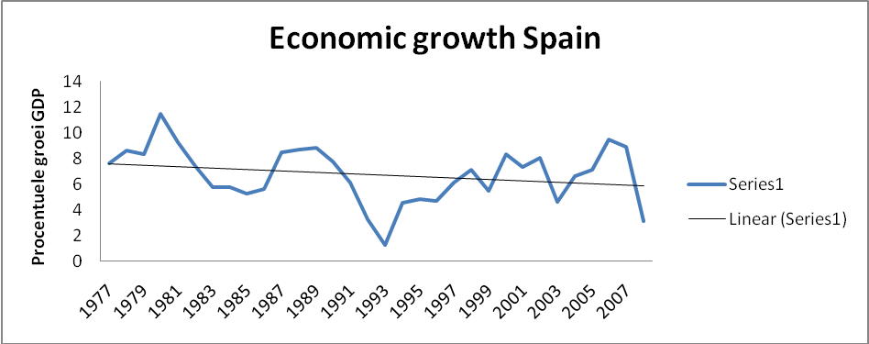
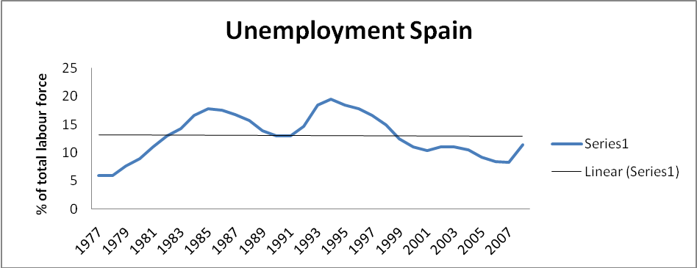

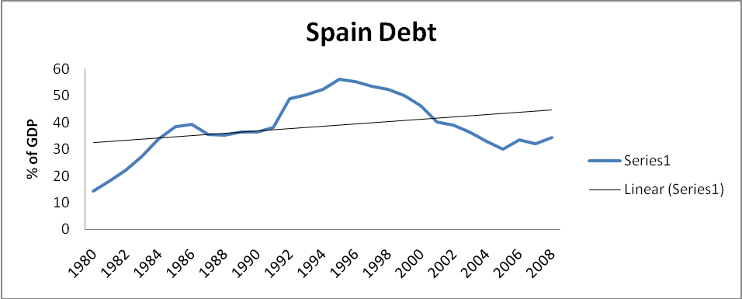

Uit deze voorlopige data is te zien dat de economische groei in Spanje in 1895, het jaar waarin bekend werd dat Barcelona de Spelen mocht organiseren, omhoog schoot. Wel is er ook te zien dat de navolgende jaren de groei naar een dieptepunt zakt en dat na de Spelen de groei weer toeneemt. Er is wel een goede indicatie op de werkloosheid. In 1985 zet deze een dalende trend in welke duurt tot 1991/1992 om daarna weer omhoog te gaan. In volgend hoofdstuk zal ik proberen aan te tonen of dit toeval is of dat er een relatie met de Spelen te vinden is. Als laatste kan worden gekeken naar de balans van de overheid. Hoe negatiever deze is hoe meer geld een overheid heeft uigegeven. De verwachting is dan ook dat vanaf 1985 de tekorten van de overheid gaan oplopen vanwege de investeringen in de Olympische Spelen. Dit is gedeeltelijk terug te zien in bovenstaande grafiek. Van 1984 op 1985 verslechterd de balans erg duidelijk, maar in de jaren erna is een verbetering te zien.
Voor het deelonderzoek van de Spelen in 1996 in Atlanta gebruik ik de data gevonden op de website van de overheidsinstelling BEA (Bureau of Economic Analysis). Op deze website heb ik data gevonden van de absolute waarden van het GDP van Georgië, de regio waarin de Spelen zijn gehouden. Met behulp van deze absolute waarden is het mogelijk om procentuele veranderingen op jaarbasis te berekenen, om vervolgens het onderzoek uit te kunnen voeren. De dataset loopt van 1981 tot 2007. Ook de data over de werkeloosheid binnen de staat Georgië is te vinden op deze site.
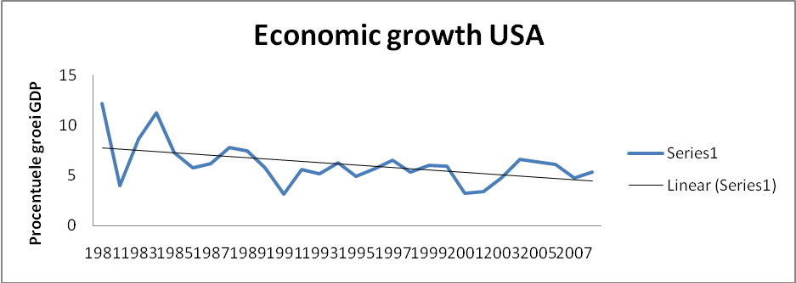
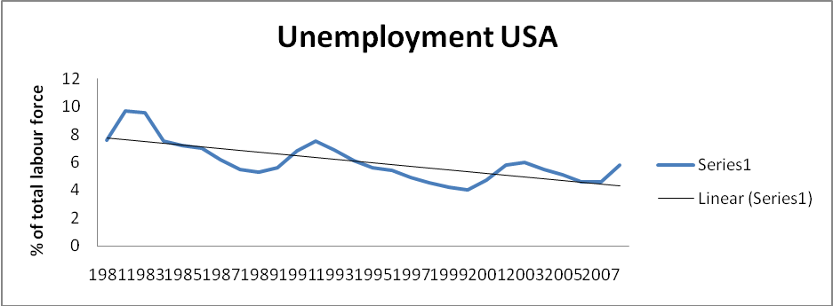

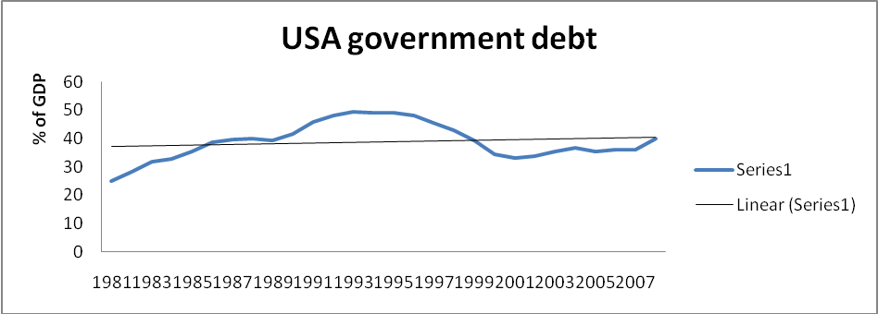
Als eerste zeer voorzichtige conclusie mag gezegd worden dat er een stijgende trend in de economische groei is te ontdekken in de 7 jaren voordat de Spelen daadwerkelijk plaatsvinden. Na de Spelen, daarentegen, zet zich een korte en scherpe daling van de economische groei in. Indien we kijken naar het overheidstekort van USA is er eigenlijk geen duidelijk verband te vinden. Dit is erg logisch want hoe groter de overheid en de economie hoe relatief minder economische impact een groot sportevenement kan genereren. Daarnaast blijkt volgens Kasimati (2008) dat de Spelen in 1996 maar met ongeveer 15% publiek geld werd gefinancierd. Als er als laatste wordt gekeken naar de werkeloosheid is er wel een dalende trend de onderscheidden in de zeven jaren voor de Spelen, maar dat deze trend zich over de gehele dataset doorzet, en niet alleen in de event period.
De data voor het analyseren van de Spelen in Sydney in 2000 is ook verkregen vanuit het database archief van het OECD. Hier is gekozen voor een range van 1985 tot 2008.
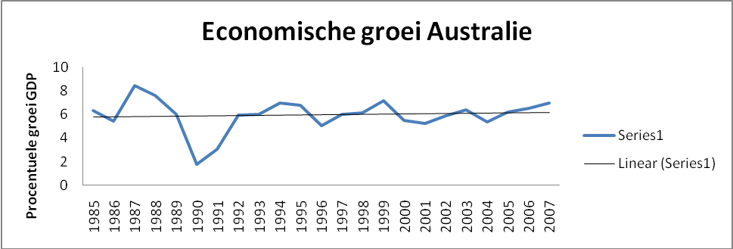
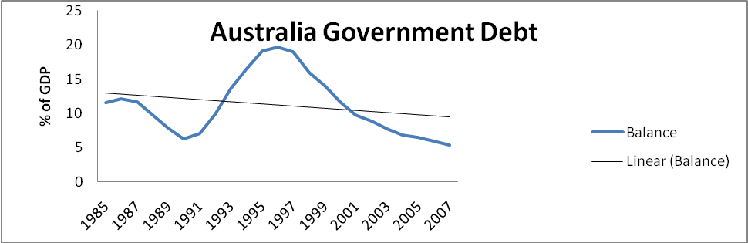
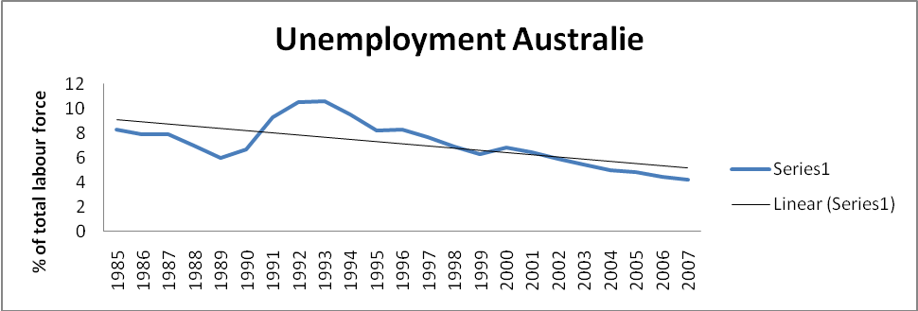
Als we kijken naar de voorlopige data van de Australische economie is te zien dat de groei relatief constant is rond de zes procent. Er is waarschijnlijk geen significante aanwijzing dat er een impact van de Spelen is op de economische groei binnen Australië. Ook het tekort van de overheid doet exact het tegenovergestelde van wat verwacht zou worden. Het tekort daalt wanneer bekend is geworden dat de Spelen in Sydney gehouden zullen worden. Alleen in de werkloosheid grafiek is een mogelijk effect waar te nemen.
De laatste variabele is het geld dat toeristen in een jaar in het betreffende land uitgeven, gemeten in US Dollar. De achterliggende gedachte voor de keuze voor deze variabele is dat het toerisme toeneemt in het jaar van de Olympische Spelen. De data voor dit deelonderzoek heb ik gevonden op de website van het OECD.

4. Resultaten
Ik heb alle data die relevant is voor mijn onderzoek verzameld. Zo heb ik datareeksen van de economische groei, werkloosheid en overheidstekorten in de drie gekozen landen verzameld.
4.1 Data integreren
Daarnaast heb ik ook de gemiddelden van economische groei, werkloosheid en overheidsbalans berekend van de estimation period en omdat ik een goed beeld van de spreiding wil hebben, ook de standaarddeviatie berekend van de estimation period. Zie onderstaande tabel.
Estimation period USA Australia Spain
Gemiddelde Economische groei 7,18 5,83 7,19
Standaarddeviatie 4,08 1,82 1,94
Gemiddelde Werkloosheid 5,46 6,83 11,30
Standaarddeviatie 1,17 2,02 3,35
Gemiddelde Overheidsschuld in GDP % 34,83 8,4 36,1
Standaarddeviatie 3,99 2,4 14,6
Gemiddelde uitgaven Toeristen 59.858 6.061 10.302
Standaard Deviatie 21.586 4.534 5.988
Event window
Gemiddelde Economische groei 6,71 6,12 5,87
Standaarddeviatie 1,88 0,70 2,72
Gemiddelde Werkloosheid 4,99 7,45 16,25
Standaarddeviatie 0,80 1,59 2,30
Gemiddelde Overheidsschuld in GDP % 45,45 14,1 42,4
Standaarddeviatie 3,9 4,2 7,79
Gemiddelde uitgaven Toeristen 49.230 5.642 3.420
Standaarddeviatie 10.108 998 1.497

4.2 CAR methode
Om deze event study (3,1) uit te voeren maak ik gebruik van de CAR (Cumulative Abnormal Return) methode. Dit betekend dat ik eerst de event window ga vergelijken met de estemation period en vervolgens de verschillen tussen deze waarden standaardiseer en ga toetsen aan een kritieke z-waarde. Als basis van het berekenen van de CAR van de verschillende variabelen heb ik gekozen voor de aanpak van McWiliams & Siegel (1997). Om nu de AR (abnormal return) te berekenen, moeten we het verschil nemen tussen de waarden van de event window en de gemiddelde waarden van de estimation period.
Rmt is de groei/werkloosheid/overheidstekort in het jaar in de event window. Rm is de gemiddelde waarde van de estimation period van de gekozen Olympische Spelen. De AR wordt voor ieder jaar van de event window voor iedere Olympische Spelen uitgerekend.
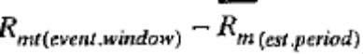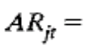

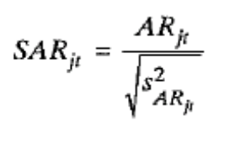Bij onderzoek naar slechts een gebeurtenis kunnen we de AR’s bij elkaar op tellen en krijg je de CAR Echter, ik heb te maken met drie verschillende Olympische Spelen, dus moet ik de AR eerst standaardiseren (SAR) zodat ik uitspraken over alle 3 Olympische Spelen kan doen. SAR is de gestandaardiseerde versie van AR. Om SAR te krijgen delen we de AR van ieder jaar van de event window door de standdeviatie ( √s²AR) van de estimation period.

Om nu tot een CAR te komen gebruik ik de volgende formule:
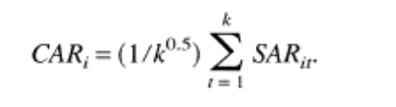

In deze formule betekent k het aantal jaren van de event window. In mijn onderzoek is dat 10 jaar . De uiteindelijke CAR van de Spelen is een optelling van 10 keer de SAR. De uiteindelijke uitkomsten van de CAR per Spelen zijn te vinden in de tabel hieronder.
USA Australia Spain
CAR Economische groei -3.29196 1,423776 -1,88963
CAR Werkloosheid -1.85446 1,360497 7,455974
CAR Overheidstekort 9.281617 -4,782512 2,683223
CAR Uitgaven Toeristen 0,051439 -1,45839 -15,9822

Alle AR’s en CAR’s per jaar per Olympische Spelen zijn beschikbaar in bijlage 1. Als eerste voorzichtige conclusie kan worden gezegd dat de Olympische Spelen weinig tot geen positieve impact hebben op de nationale macro-economische cijfers. Bij Georgia is de werkloosheid wel duidelijk lager in deze periode, maar de economische groei ook. Wel is zichtbaar dat het overheidstekort in de event periode duidelijk groter dan in de estemation period. Dit kan duiden op toegenomen investeringen vanuit de Spaande overheid. Voordat ik uiteindelijke conclusies zal gaan trekken moet eerst bovenstaande waardes getoetst worden. Hierbij zal ik een foutmarge van 5% hanteren.
Om mijn proposities te gaan testen kunnen we alleen niet de CAR’s optellen en delen door 3, maar we berekenen een gemiddelde CAR voor alle Olympische Spelen samen. Dit staat bekend als de ACAR (= average standardized cumulative abnormal return) 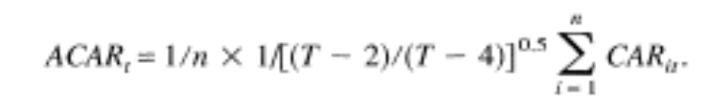
Met T gelijk aan het aantal jaren in de estimation period. Omdat bij mijn onderzoek de estimation period verschillen heb ik een gewogen gemiddelde genomen van de estimation period van de 3 Spelen. Om deze resultaten te toetsen maak ik gebruik van een Z-toets. Hierbij is een kritieke en een geobserveerde Z-waarde nodig. De kritieke Z-waarde wordt bepaald aan de hand van het significantieniveau, wat zoals gezegd in mijn onderzoek 5% zal zijn. De waarde die hierbij hoort is 1,645. Daarnaast moet de geobserveerde Z-waarde bepaald worden en dat kan met de onderstaande formule.
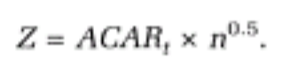
Uikomsten zijn te zien in onderstaande tabel.
ACAR Z-waarde Z-kritiek
Economische groei -0,25045 -0,56002 1,645
Werkloosheid 1,263151 2,824492 1,645
Overheidtekort 1,421253 2,46822 1,645
Toeristen uitgaven -3,39511 -5,8802 1,645

4.3 Toetsen van de proposities
Nu heb ik genoeg informatie om uitspraken te kunnen doen over de gemaakte proposities in de inleiding. Met behulp van een nul hypothese en een alternative hypothese test ik, op een 5% significantie niveau, of ik de nul hypothese moet verwerpen of handhaven.
- Propositie 1 Het organiseren van de Olympische Spelen heeft op nationaal niveau geen positieve impact op de economische groei
Bij deze propositie horen de volgende hypotheses.
H0: Het organiseren van de Olympische Spelen heeft op nationaal niveau een positieve impact op de economische groei
HA: Het organiseren van de Olympische Spelen heeft op nationaal niveau geen positieve impact op de economische groei
Z-waarde geobserveerd Z-waarde kritiek Conlusie
-0,56002 1,645 Verwerp H0
Aangezien de Z-waarde ver onder de kritieke waarde ligt moet ik H0 verwerpen. Een duidelijk conclusie is dus dat het organiseren van de Olympische Spelen op nationaal niveau geen positieve effecten op de economische groei met zich meebrengt. Tevens is de Z-waarde niet laag genoeg om te kunnen concluderen dat er een negatief effect is. Bij deze propositie is dus geen enkel significant effect te onderscheiden. Er is wel een negatief effect, maar niet significant.
- Propositie 2 Het organiseren van de Olympische Spelen heeft op nationaal niveau geen positieve impact op de werkloosheid
Bij deze propositie horen de volgende hypotheses.
H0: Het organiseren van de Olympische Spelen heeft op nationaal niveau een positieve impact op de werkeloosheid
HA: Het organiseren van de Olympische Spelen heeft op nationaal niveau geen positieve impact op de werkloosheid
Z-waarde geobserveerd Z-waarde kritiek Conclusie
2,824492 1,645 Handhaaf H0
Aangezien de Z-waarde binnen de gestelde kritieke waarde ligt moet ik H0 handhaven. Dit is wel een gevaarlijke conclusie in verband met de achterliggende data. Er moet een duidelijk verschil gemaakt worden tussen de economische betekenis van positief en de wiskundige betekenis van positief. Deze uitkomst betekend namelijk dat de werkloosheid in de gekozen event window niet lager, maar hoger was. In wiskundige termen is dit dus een positieve uitkomst, maar in economische termen is een hogere werkloosheid natuurlijk niet wenselijk. Deze Z-waarde is hoog genoeg om op 5% significantie niveau te kunnen conluderen dat er in de event window een hogere werkeloosheid is.
- Propositie 3 Het organiseren van de Olympische Spelen heeft op nationaal niveau geen impact het overheidstekort
Bij deze stelling horen de volgende hypotheses.
H0: Het organiseren van de Olympische Spelen heeft op nationaal niveau een impact op het overheidstekort
HA: Het organiseren van de Olympische Spelen heeft op nationaal niveau geen impact op het overheidstekort
Z-waarde geobserveerd Z-waarde kritiek Conclusie
2,46822 1,645 Handhaaf H0
Aangezien de Z-waarde ver buiten de kritieke waarde ligt moet H0 worden gehandhaafd. Vertaald naar normaal Nederlands betekend deze uitkomst dat het overheidtekort in de event window significant hoger was dan in de estimation period. Een reden hiervoor zouden de extra overheidsinvesteringen in de infrastructuur van de regio van de Olympische Spelen kunnen zijn.
- Propositie 4 Het organiseren van de Olympische Spelen heeft op nationaal niveau geen invloed op het totale bedrag dat per jaar door toeristen in een land wordt uitgegeven.
Bij deze stelling horen de volgende hypotheses.
H0: Het organiseren van de Olympische Spelen heeft op nationaal niveau invloed op het totale bedrag dat per jaar door toeristen in een land wordt uitgegeven.
HA: Het organiseren van de Olympische Spelen heeft op nationaal niveau geen invloed op het totale bedrag dat per jaar door toeristen in een land wordt uitgegeven.
Z-waarde geobserveerd Z-waarde kritiek Conclusie
-5.8802 -1,645 handhaaf H0
Deze uitkomst is erg significant gezien de lage Z-waarde. Er kan dus worden gesteld dat er significante aanwijzingen zijn dat de uitgaven van toeristen in de onderzochte periode lager zijn dan de estemation period. Indien de Z-waarde tussen de -1,645 en 1,645 ligt hadden we H0 moeten handhaven. In dit geval ligt de Z-waarde zoals gezegd ruim onder de kritieke waarde van -1,645 en zal dus Ho gehandhaafd moeten worden.

5. Conclusie
Uit het onderzoek is gebleken dat de economische groei in een periode van 10 jaar rondom een geselecteerde Olympische Spelen niet significant hoger is. Het blijkt uit dit onderzoek dat de groei in deze tien jaar, zeven ervoor en drie erna, zelfs lager is dan in de periode ervoor en erna. Een duidelijke conclusie is dus dat de positieve impact van het organiseren van de Olympische Spelen op nationaal niveau niet zichtbaar is. Deze conclusie geldt voor zowel de wekloosheid als voor de economische groei. Tevens is in deze periode het overheidstekort groter dan in de estimation period. Ook de totale uigaven op jaarbasis gemaakt door toeristen zijn niet significant hoger in de event window. Wel is in de originele data te zien dat in het jaar waarin de Spelen gehouden worden er een piek in deze variabele optreed, maar over een langere periode gemeten is deze dus niet significant.
De economische groei in een land is dankzij de globalisatie van de afgelopen decennia meer en meer afhankelijk geworden van de internationale omstandigheden. Het was te verwachtten dat een groot sportevenement op nationaal niveau geen invloed kan uitoefenen op een variabele als economische groei.
Een reden voor de hogere werkloosheid in de event window kan worden gezocht in andere economische variabelen. Met name de algehele economische groei is een belangrijke onderliggende factor van de werkloosheid. Ook de politieke voorkeur van de overheid op het gebied van arbeidsregulering heeft invloed op werkeloosheid. Al met al zijn er dus verschrikkelijk veel variabelen die invloed hebben op de werkeloosheid binnen een land. Wel heb ik met dit onderzoek kunnen aantonen dat de Olympische Spelen niet zorgen voor een structureel lagere werkloosheid.
Uit dit onderzoek blijkt wel dat een hoger overheidstekort optrad in de jaren voor en na het organiseren van de Spelen. Dit kan als achterliggende reden hebben dat de overheid extra investeringen in de infrastructuur heeft gedaan nadat ze te horen kregen dat de Spelen georganiseerd konden worden.

Uit meerdere onderzoeken (Holger Preuss, 2000) (Kasimati, 2003) (Preuss, 2004) blijkt dat het effect op de regio en de stad waar de Spelen worden georganiseerd wel positief is. Uit dit onderzoek blijkt dat de effecten op nationaal niveau niet waarneembaar zijn.
Een ander feit is dat de Spelen alleen kunnen worden georganiseerd door grote internationaal ingestelde steden. Uit meerdere onderzoeken blijkt dat de geürbaniseerde gebieden vaak rijker zijn dan de achtergestelde agrarische gebieden. Een nadelig gevolg van het organiseren van de Olympische Spelen is dus dat er verdere polarisatie binnen een land ontstaat. De rijkere regio’s ondervinden wel de positieve effecten, terwijl de armere regio’s verder achterblijven.
Dit neme niet weg dat er wel degelijk economisch voordeel voor de regio te behalen valt en dat dus, vanuit een puur economisch oogpunt, Amsterdam zich kandidaat zou moeten stellen voor de Olympische spelen. Als daarentegen wordt gekeken naar de sociale effecten is het duidelijk dat een regio als bijvoorbeeld Groningen geen voordeel heeft aan het organiseren, en dat dus het verschil tussen rijke en arme regio’s groter wordt.
6. Tekortkomingen en vervolgonderzoek
Hoewel het onderzoek veel tijd heeft gekost en met grote precisie is gedaan zijn er ook tekortkomingen. De grootste tekortkoming van het onderzoek is dat er maar drie Olympische Spelen geanalyseerd worden. Dit geeft geen volledig beeld van de macro economische situatie op nationaal niveau van de Spelen. Een aanrader voor vervolg onderzoek zou dan ook zijn om dezelfde analyse nogmaals uit te voeren, maar dan voor alle Olympische Spelen.
In mijn onderzoek naar de invloed van Olympische Spelen op economische variabelen zijn niet alle variabelen meegnomen in de analyse die misschien invloed hebben op de economische variabelen, zoals business cyclussen en cultuurverschillen. Deze variabelen zouden de uitkomsten kunnen veranderen en beïnvloeden.

7. Bijlage
Bijlage 1. De AR en CAR per Olympische Spelen per variabele
Economische groei Spanje
- Jaren event window |  |  |  |  |  |  |  |  |  |  | AR |  |  |  |  |  |  |  |  |  |  |  |  | SAR |  |  |  |  |  | CAR
-7 |  |  |  |  |  |  |  |  |  |  | -1,93381 |  |  |  |  |  |  |  |  |  |  |  |  | -0,79848 |  |  |  |  |  | -0,2525
-6 |  |  |  |  |  |  |  |  |  |  | -1,56381 |  |  |  |  |  |  |  |  |  |  |  |  | -0,64571 |  |  |  |  |  | -0,45669
-5 |  |  |  |  |  |  |  |  |  |  | 1,26619 |  |  |  |  |  |  |  |  |  |  |  |  | 0,522817 |  |  |  |  |  | -0,29136
-4 |  |  |  |  |  |  |  |  |  |  | 1,50619 |  |  |  |  |  |  |  |  |  |  |  |  | 0,621914 |  |  |  |  |  | -0,0947
-3 |  |  |  |  |  |  |  |  |  |  | 1,61619 |  |  |  |  |  |  |  |  |  |  |  |  | 0,667334 |  |  |  |  |  | 0,116333
-2 |  |  |  |  |  |  |  |  |  |  | 0,59619 |  |  |  |  |  |  |  |  |  |  |  |  | 0,24617 |  |  |  |  |  | 0,194179
-1 |  |  |  |  |  |  |  |  |  |  | -1,06381 |  |  |  |  |  |  |  |  |  |  |  |  | -0,43925 |  |  |  |  |  | 0,055275
0 |  |  |  |  |  |  |  |  |  |  | -3,94381 |  |  |  |  |  |  |  |  |  |  |  |  | -1,62842 |  |  |  |  |  | -0,45968
1 |  |  |  |  |  |  |  |  |  |  | -5,95381 |  |  |  |  |  |  |  |  |  |  |  |  | -2,45836 |  |  |  |  |  | -1,23708
2 |  |  |  |  |  |  |  |  |  |  | -2,65381 |  |  |  |  |  |  |  |  |  |  |  |  | -1,09577 |  |  |  |  |  | -1,58359
3 |  |  |  |  |  |  |  |  |  |  | -2,34381 |  |  |  |  |  |  |  |  |  |  |  |  | -0,96777 |  |  |  |  |  | -1,88963
Werkloosheid Spanje
Jaren event window |  |  |  |  |  |  |  | AR |  |  |  |  |  |  |  |  |  |  |  |  | SAR |  |  |  |  |  |  | CAR
-7 |  |  |  |  |  |  |  | 6,49524 |  |  |  |  |  |  |  |  |  |  |  |  | 2,812681 |  |  |  |  |  |  | 0,889448
-6 |  |  |  |  |  |  |  | 6,19524 |  |  |  |  |  |  |  |  |  |  |  |  | 2,68277 |  |  |  |  |  |  | 1,737814
-5 |  |  |  |  |  |  |  | 5,49524 |  |  |  |  |  |  |  |  |  |  |  |  | 2,379644 |  |  |  |  |  |  | 2,490324
-4 |  |  |  |  |  |  |  | 4,49524 |  |  |  |  |  |  |  |  |  |  |  |  | 1,946607 |  |  |  |  |  |  | 3,105895
-3 |  |  |  |  |  |  |  | 2,59524 |  |  |  |  |  |  |  |  |  |  |  |  | 1,123836 |  |  |  |  |  |  | 3,461283
-2 |  |  |  |  |  |  |  | 1,69524 |  |  |  |  |  |  |  |  |  |  |  |  | 0,734102 |  |  |  |  |  |  | 3,693426
-1 |  |  |  |  |  |  |  | 1,69524 |  |  |  |  |  |  |  |  |  |  |  |  | 0,734102 |  |  |  |  |  |  | 3,92557
0 |  |  |  |  |  |  |  | 3,39524 |  |  |  |  |  |  |  |  |  |  |  |  | 1,470266 |  |  |  |  |  |  | 4,390509
1 |  |  |  |  |  |  |  | 7,09524 |  |  |  |  |  |  |  |  |  |  |  |  | 3,072504 |  |  |  |  |  |  | 5,36212
2 |  |  |  |  |  |  |  | 8,19524 |  |  |  |  |  |  |  |  |  |  |  |  | 3,548845 |  |  |  |  |  |  | 6,484363
3 |  |  |  |  |  |  |  | 7,09524 |  |  |  |  |  |  |  |  |  |  |  |  | 3,072504 |  |  |  |  |  |  | 7,455974
GOV Debt Spain
 |  | AR | SAR | CAR
38 | 36 | 2 | 0,235104 | 0,074346
39 | 36 | 3 | 0,363342 | 0,189245
36 | 36 | 0 | -0,02137 | 0,182487
35 | 36 | -1 | -0,14961 | 0,135176
36 | 36 | 0 | -0,02137 | 0,128417
37 | 36 | 1 | 0,106866 | 0,162211
36 | 36 | 0 | -0,02137 | 0,155453
49 | 36 | 13 | 1,645723 | 0,675876
50 | 36 | 14 | 1,773961 | 1,236852
52 | 36 | 16 | 2,030437 | 1,878933
56 | 36 | 20 | 2,54339 | 2,683223

Economische groei Australië
Jaren event window |  |  |  |  |  |  |  |  |  |  |  | AR |  |  |  |  |  |  |  |  |  |  |  |  | SAR |  |  |  |  |  | CAR
-7 |  |  |  |  |  |  |  |  |  |  |  | 0,208333 |  |  |  |  |  |  |  |  |  |  |  |  | 0,297619 |  |  |  |  |  | 0,094115
-6 |  |  |  |  |  |  |  |  |  |  |  | 1,148333 |  |  |  |  |  |  |  |  |  |  |  |  | 1,640476 |  |  |  |  |  | 0,612879
-5 |  |  |  |  |  |  |  |  |  |  |  | 0,988333 |  |  |  |  |  |  |  |  |  |  |  |  | 1,411904 |  |  |  |  |  | 1,059363
-4 |  |  |  |  |  |  |  |  |  |  |  | -0,79167 |  |  |  |  |  |  |  |  |  |  |  |  | -1,13095 |  |  |  |  |  | 0,701724
-3 |  |  |  |  |  |  |  |  |  |  |  | 0,178333 |  |  |  |  |  |  |  |  |  |  |  |  | 0,254761 |  |  |  |  |  | 0,782287
-2 |  |  |  |  |  |  |  |  |  |  |  | 0,318333 |  |  |  |  |  |  |  |  |  |  |  |  | 0,454761 |  |  |  |  |  | 0,926095
-1 |  |  |  |  |  |  |  |  |  |  |  | 1,378333 |  |  |  |  |  |  |  |  |  |  |  |  | 1,969047 |  |  |  |  |  | 1,548762
0 |  |  |  |  |  |  |  |  |  |  |  | -0,32167 |  |  |  |  |  |  |  |  |  |  |  |  | -0,45952 |  |  |  |  |  | 1,403448
1 |  |  |  |  |  |  |  |  |  |  |  | -0,60167 |  |  |  |  |  |  |  |  |  |  |  |  | -0,85952 |  |  |  |  |  | 1,131642
2 |  |  |  |  |  |  |  |  |  |  |  | 0,078333 |  |  |  |  |  |  |  |  |  |  |  |  | 0,111904 |  |  |  |  |  | 1,16703
3 |  |  |  |  |  |  |  |  |  |  |  | 0,568333 |  |  |  |  |  |  |  |  |  |  |  |  | 0,811904 |  |  |  |  |  | 1,423776
Werkeloosheid Australië
Jaren event window |  |  |  |  |  |  |  |  | AR |  |  |  |  |  |  |  |  |  |  |  |  |  | SAR |  |  |  |  |  | CAR
-7 |  |  |  |  |  |  |  |  | 3,766667 |  |  |  |  |  |  |  |  |  |  |  |  |  | 2,371494 |  |  |  |  |  | 0,749932
-6 |  |  |  |  |  |  |  |  | 2,666667 |  |  |  |  |  |  |  |  |  |  |  |  |  | 1,678934 |  |  |  |  |  | 1,280858
-5 |  |  |  |  |  |  |  |  | 1,366667 |  |  |  |  |  |  |  |  |  |  |  |  |  | 0,860454 |  |  |  |  |  | 1,552957
-4 |  |  |  |  |  |  |  |  | 1,466667 |  |  |  |  |  |  |  |  |  |  |  |  |  | 0,923414 |  |  |  |  |  | 1,844966
-3 |  |  |  |  |  |  |  |  | 0,866667 |  |  |  |  |  |  |  |  |  |  |  |  |  | 0,545654 |  |  |  |  |  | 2,017517
-2 |  |  |  |  |  |  |  |  | 0,066667 |  |  |  |  |  |  |  |  |  |  |  |  |  | 0,041974 |  |  |  |  |  | 2,03079
-1 |  |  |  |  |  |  |  |  | -0,53333 |  |  |  |  |  |  |  |  |  |  |  |  |  | -0,33579 |  |  |  |  |  | 1,924605
0 |  |  |  |  |  |  |  |  | -0,03333 |  |  |  |  |  |  |  |  |  |  |  |  |  | -0,02099 |  |  |  |  |  | 1,917969
1 |  |  |  |  |  |  |  |  | -0,43333 |  |  |  |  |  |  |  |  |  |  |  |  |  | -0,27283 |  |  |  |  |  | 1,831694
2 |  |  |  |  |  |  |  |  | -0,93333 |  |  |  |  |  |  |  |  |  |  |  |  |  | -0,58763 |  |  |  |  |  | 1,64587
3 |  |  |  |  |  |  |  |  | -1,43333 |  |  |  |  |  |  |  |  |  |  |  |  |  | -0,90243 |  |  |  |  |  | 1,360497
GOV debt AUS
 |  |  |  |  |  |  |  |  |  | AR |  |  |  |  | SAR |  |  | CAR
14 | 8,433 |  |  |  |  |  |  |  |  | 6 |  |  |  |  | 1,310666 |  |  | 0,414469
16 | 8,433 |  |  |  |  |  |  |  |  | 8 |  |  |  |  | 1,781536 |  |  | 0,97784
19 | 8,433 |  |  |  |  |  |  |  |  | 11 |  |  |  |  | 2,48784 |  |  | 1,764564
20 | 8,433 |  |  |  |  |  |  |  |  | 12 |  |  |  |  | 2,723275 |  |  | 2,625739
19 | 8,433 |  |  |  |  |  |  |  |  | 11 |  |  |  |  | 2,48784 |  |  | 3,412464
16 | 8,433 |  |  |  |  |  |  |  |  | 8 |  |  |  |  | 1,781536 |  |  | 3,975835
14 | 8,433 |  |  |  |  |  |  |  |  | 6 |  |  |  |  | 1,310666 |  |  | 4,390304
12 | 8,433 |  |  |  |  |  |  |  |  | 4 |  |  |  |  | 0,839796 |  |  | 4,65587
10 | 8,433 |  |  |  |  |  |  |  |  | 2 |  |  |  |  | 0,368926 |  |  | 4,772535
9 | 8,433 |  |  |  |  |  |  |  |  | 1 |  |  |  |  | 0,133492 |  |  | 4,814749
8 | 8,433 |  |  |  |  |  |  |  |  | 0 |  |  |  |  | -0,10194 |  |  | 4,782512
ECON GROEI USA
 |  |  |  |  |  |  |  |  |  |  |  |  |  | AR |  |  | SAR |  |  | CAR
7,46 |  |  | 6,4271 |  |  |  |  |  |  |  |  |  |  | 1,0329 |  |  | 0,95256 |  |  | 0,301226
5,72 |  |  | 6,4271 |  |  |  |  |  |  |  |  |  |  | -0,7071 |  |  | -0,6521 |  |  | 0,095013
3,13 |  |  | 6,4271 |  |  |  |  |  |  |  |  |  |  | -3,2971 |  |  | -3,04065 |  |  | -0,86652
5,58 |  |  | 6,4271 |  |  |  |  |  |  |  |  |  |  | -0,8471 |  |  | -0,78121 |  |  | -1,11356
5,12 |  |  | 6,4271 |  |  |  |  |  |  |  |  |  |  | -1,3071 |  |  | -1,20543 |  |  | -1,49476
6,2 |  |  | 6,4271 |  |  |  |  |  |  |  |  |  |  | -0,2271 |  |  | -0,20944 |  |  | -1,56098
2,9 |  |  | 6,4271 |  |  |  |  |  |  |  |  |  |  | -3,5271 |  |  | -3,25276 |  |  | -2,5896
5,6 |  |  | 6,4271 |  |  |  |  |  |  |  |  |  |  | -0,8271 |  |  | -0,76277 |  |  | -2,8308
6,5 |  |  | 6,4271 |  |  |  |  |  |  |  |  |  |  | 0,0729 |  |  | 0,06723 |  |  | -2,80954
5,3 |  |  | 6,4271 |  |  |  |  |  |  |  |  |  |  | -1,1271 |  |  | -1,03943 |  |  | -3,13824
5,9 |  |  | 6,4271 |  |  |  |  |  |  |  |  |  |  | -0,5271 |  |  | -0,4861 |  |  | -3,29196
GOV DEBT (%GDP) USA
 |  |  |  |  |  |  |  |  |  |  |  |  | AR |  |  | SAR |  |  | CAR
39 |  |  |  | 35 |  |  |  |  |  |  |  |  | 4 |  |  | 1,065499 |  |  | 0,33694
42 |  |  |  | 35 |  |  |  |  |  |  |  |  | 7 |  |  | 1,832045 |  |  | 0,916284
46 |  |  |  | 35 |  |  |  |  |  |  |  |  | 11 |  |  | 2,854107 |  |  | 1,818832
48 |  |  |  | 35 |  |  |  |  |  |  |  |  | 13 |  |  | 3,365137 |  |  | 2,882982
49 |  |  |  | 35 |  |  |  |  |  |  |  |  | 14 |  |  | 3,620653 |  |  | 4,027932
49 |  |  |  | 35 |  |  |  |  |  |  |  |  | 14 |  |  | 3,620653 |  |  | 5,172883
49 |  |  |  | 35 |  |  |  |  |  |  |  |  | 14 |  |  | 3,620653 |  |  | 6,317834
48 |  |  |  | 35 |  |  |  |  |  |  |  |  | 13 |  |  | 3,365137 |  |  | 7,381984
46 |  |  |  | 35 |  |  |  |  |  |  |  |  | 11 |  |  | 2,854107 |  |  | 8,284532
43 |  |  |  | 35 |  |  |  |  |  |  |  |  | 8 |  |  | 2,08756 |  |  | 8,944676
39 |  |  |  | 35 |  |  |  |  |  |  |  |  | 4 |  |  | 1,065499 |  |  | 9,281617
UNEMPLOYMENT
 |  |  |  |  |  |  |  |  |  |  |  |  |  | AR |  |  | SAR |  |  | CAR
5,29 |  | 6,258333 |  |  |  |  |  |  |  |  |  |  |  | -0,968333 |  |  | -0,93836 |  |  | -0,29673
5,6 |  | 6,258333 |  |  |  |  |  |  |  |  |  |  |  | -0,658333 |  |  | -0,63795 |  |  | -0,49847
6,8 |  | 6,258333 |  |  |  |  |  |  |  |  |  |  |  | 0,541667 |  |  | 0,524899 |  |  | -0,33249
7,5 |  | 6,258333 |  |  |  |  |  |  |  |  |  |  |  | 1,241667 |  |  | 1,203231 |  |  | 0,048009
6,9 |  | 6,258333 |  |  |  |  |  |  |  |  |  |  |  | 0,641667 |  |  | 0,621804 |  |  | 0,244641
6,1 |  | 6,258333 |  |  |  |  |  |  |  |  |  |  |  | -0,158333 |  |  | -0,15343 |  |  | 0,196121
5,6 |  | 6,258333 |  |  |  |  |  |  |  |  |  |  |  | -0,658333 |  |  | -0,63795 |  |  | -0,00562
5,4 |  | 6,258333 |  |  |  |  |  |  |  |  |  |  |  | -0,858333 |  |  | -0,83176 |  |  | -0,26864
4,9 |  | 6,258333 |  |  |  |  |  |  |  |  |  |  |  | -1,358333 |  |  | -1,31629 |  |  | -0,68489
4,5 |  | 6,258333 |  |  |  |  |  |  |  |  |  |  |  | -1,758333 |  |  | -1,7039 |  |  | -1,22371
4,2 |  | 6,258333 |  |  |  |  |  |  |  |  |  |  |  | -2,058333 |  |  | -1,99462 |  |  | -1,85446

Toeristen uitgaven Australie
TRAVEL
 |  | AR | SAR | CAR
3671 | 6061 | -2390 | -2,39303 | -0,75674
4321 | 6061 | -1740 | -1,74221 | -1,30768
4981 | 6061 | -1080 | -1,08137 | -1,64964
5779 | 6061 | -282 | -0,28236 | -1,73893
6132 | 6061 | 71 | 0,07109 | -1,71645
5424 | 6061 | -637 | -0,63781 | -1,91814
6225 | 6061 | 164 | 0,164208 | -1,86621
6402 | 6061 | 341 | 0,341433 | -1,75824
5858 | 6061 | -203 | -0,20326 | -1,82252
6061 | 6061 | 0 | 0 | -1,82252
7211 | 6061 | 1150 | 1,15146 | -1,45839
Toeristen uitgaven USA
TRAVEL
 |  | AR | SAR | CAR
38101 | 49230 | -11129 | -1,10092 | -0,06783
36141 | 49230 | -13089 | -1,29481 | -0,47729
39627 | 49230 | -9603 | -0,94997 | -0,7777
41881 | 49230 | -7349 | -0,72699 | -1,00759
49074 | 49230 | -156 | -0,01543 | -1,01247
46379 | 49230 | -2851 | -0,28203 | -1,10166
49671 | 49230 | 441 | 0,043625 | -1,08786
53808 | 49230 | 4578 | 0,452873 | -0,94465
58451 | 49230 | 9221 | 0,912177 | -0,65619
61199 | 49230 | 11969 | 1,184019 | -0,28177
67199 | 49230 | 17969 | 1,777562 | 0,28034
Toeristen Uitgaven Spain
TRAVEL
 |  | AR | SAR | CAR
999 | 10302 | -9303 | -6,2117 | -1,96431
1502 | 10302 | -8800 | -5,87584 | -3,82242
1955 | 10302 | -8347 | -5,57337 | -5,58487
2457 | 10302 | -7845 | -5,23818 | -7,24133
3081 | 10302 | -7221 | -4,82153 | -8,76603
4217 | 10302 | -6085 | -4,06301 | -10,0509
4556 | 10302 | -5746 | -3,83666 | -11,2641
5528 | 10302 | -4774 | -3,18764 | -12,2721
4734 | 10302 | -5568 | -3,71781 | -13,4478
4135 | 10302 | -6167 | -4,11776 | -14,75
4466 | 10302 | -5836 | -3,89675 | -15,9822

8. Referenties
Airola, J., Craig, S., 2000. The projected economic impact on Houston of hosting the 2012
Summer Olympic Games. Houston working paper, University of Houston.

Baade, R.A., Matheson, V., 2002. Bidding for the Olympics: fool's gold? In: Barros, C.,
Ibrahimo, M., Szymanski, S. (Eds.), Transatlantic Sport: the Comparative Economics
of North America and European Sports. Edward Elgar, London, pp. 127–151.

Blake, A., 2005. The Economic Impact of the London 2012 Olympics, Christel DeHaan
Tourism and Travel Research Institute Working Paper, Nottingham University
Business School.

Brown, G., 2001. ‘Emerging Issues in Olympic Sponsorship: Implications for Host Cities’, Sport Management Review, 3, 1 (2000), p. 71-92

Fuller, S., Clinch, R., 2000. The Economic and Fiscal Impacts of Hosting the 2012 Olympic
Games on the Washington-Baltimore Metropolitan Area. George Mason working
paper, George Mason University.

Giesecke, A., Madden, J., 2007. ‘The Sydney Olympics, seven years on: an ex-post dynamic CGE assessment’, Centre of Policy Studies/IMPACT Centre Working Papers g-168, Monash University, Centre of Policy Studies/IMPACT Centre

Humphreys, J.M., Plummer, M.K., 1995. The Economic Impact on the State of Georgia of
Hosting the 1996 Olympic Games. Selig Center for Economic Growth, Georgia

Landry,F., Yerles, M,. 1996. The international Olympic Committee. One hundred Years. The Idea – The Presidents – The Achievements, vol 3 Lausanne

Kasimati, E., Dawson P,. 2008. Assessing the impact of the 2004 Olympic Games on the Greek economy: A small macroeconometric model , Department of Economics and International Development, University of Bath, Claverton Down

Kasimati, E., 2003. Economic aspects and the Summer Olympics: a review of related
research. International Journal of Tourism Research 5, 433–444.

Madden, J., Crow, M., Cow,R., 1997.., 1997 ‘The Economic Impact of the Sydney Olympic’, NSW Treasury and The Centre for Regional Economic Analysis University of Tasmania

Madden, J., 2006. Economic and fiscal impacts of mega sporting events: a general
equilibrium assessment. Public Finance and Management 6, 346–394.

McWilliams, A., Siegel, D., 1997. ’Event studies in management research: Theoretical
and Empirical Issues’, The Academy of Management Journal, Vol.40, 626-657

Preuss, H., 2000. ‘The economics of staging the Olympics; A comparison of the Games 1972- 2008’, Published Edward Elgar publishing Limited, ISBN 184376893

Preuss, H., 2004. The Economics of Staging the Olympics: A Comparison of the Games
1972–2008. Edward Elgar, U.K.

